Proyecto de Desarrollo del Sistema de la Producción Metalmecánica y Mantenimiento Vehicular para la empresa “MetalMotors S.A” (SIP M&M)

Documento Modelo de Implementación

Versión 1.0

Historial de Revisiones
Fecha | Versión | Descripción | Autor
22/02/2017 | 1.0 | Versión preliminar como propuesta de desarrollo. | Grupo 1.  - Beltrán Daniel.  - Criollo José.  - Erraez Yessenia.  - Vasco Elsa.

Tabla de Contenido
1. Introducción 4
1.1 Propósito 4
1.2 Alcance 4
1.3 Definiciones, Siglas y Abreviaturas 4
1.4 Referencias. 4
2. Introducción al modelo de implementación 4
3. Primera Interacción 4
3.1 Componentes y subsistemas. 4
3.2 Módulo de Clientes. 4
3.3 Módulo de Producción. 5
3.4 Módulo de Mantenimiento Vehicular 6
3.5 Módulo de Reportes 8
3.6 Módulo de Facturación. 8
3.7 Módulo de Administración de Usuarios. 8
3.8 Estructura. 9
3.8.1 Plan de Fase 10
3.8.2 Objetivos de iteración 12
3.8.3 Liberación del producto software 12
3.8.4 Cronograma del proyecto 12
3.8.5 Recursos del proyecto 12

Documento Modelo de Implementación

Introducción

Propósito
El propósito del presente documento es definir y describir las características de implementación del sistema SIP M&M incluyendo sus atributos, que tiene como objetivo gestionar la producción de proyectos metalmecánicos, gestión de clientes, mantenimiento vehicular, facturación, así mismo, se pretende definir la solución que ofrece el sistema dentro del ámbito de negocio de MetalMotors S.A empresa dedicada a la producción metalmecánica y mantenimiento vehicular.

Alcance
Este documento contiene la información necesaria para empezar la implementación del sistema SIP M&M. El documento está dividido en 3 capítulos.
El capítulo 1 contiene la Introducción del documento.
El capítulo 2 define el Posicionamiento del Producto, en este caso, del SIP M&M.
En el capítulo 3 se hace la Descripción de Stakeholders (Participantes en el Proyecto) y Usuarios del Sistema.

Definiciones, Siglas y Abreviaturas
Ver Glosario de Términos.

Referencias.
- Documento visión del proyecto SIP M&M.
- Glosario.
- RUP (Rational Unified Process).

Introducción al modelo de implementación
El proyecto a desarrollarse de acuerdo al plan de desarrollo tiene como finalidad presentar el modelo de implementación del sistema SIP M&M. en el área de mantenimiento, presentando como objetivo que a través del sistema, se permita de una manera más eficiente y segura el manejo de la información, adicionalmente proporcionara un ahorro de tiempo en el registro de clientes y la generación de reportes. De la entrega del sistema donde están acoplados sus módulos correspondientes se espera una aceptación de los usuarios y que este cumpla con la funcionalidad descrita por los interesados.

Primera Interacción

Componentes y subsistemas.

Módulo de Clientes.
En este módulo se hará el manejo de gestión de clientes.

5.1.1 Registrar Cliente.

Entradas:
- Nombre del cliente
- Apellido del cliente
- Dirección
- Cédula de Identidad
- Teléfono.
- E-mail
Proceso:
- Registrar el cliente.
Salidas:
- El sistema muestra información del cliente.

5.1.2 Modificar Cliente...

Entradas:
- Nombre del cliente
- Apellido del cliente
- Dirección
- Cédula de Identidad
- Teléfono.
- E-mail
Proceso:
- Modificar datos del cliente.
Salidas:
- El sistema muestra información del cliente.

5.1.3 Consultar Cliente.

Entradas:
- Nombre del cliente
- Apellido del cliente
- Dirección
- Cédula de Identidad
- Teléfono.
- E-mail
Proceso:
- Consultar datos del cliente.
Salidas:
- El sistema muestra información del cliente.

5.1.4 Eliminar Cliente.

Entradas:
- Nombre del cliente
- Apellido del cliente
- Dirección
- Cédula de Identidad
- Teléfono.
- E-mail
Proceso:
- Consultar datos del cliente.
Salidas:
- El sistema muestra información del cliente.

Módulo de Producción.
En este módulo se hará el manejo de gestión de clientes.

5.2.1 Registrar proyecto.

Entradas:
- Nombre del proyecto.
- Fecha de ingreso.
- Fecha de Entrega
- Detalle.
- Lista de Insumos.
- Lista de Adicionales.
- Número de horas de trabajo.
- Costo por hora.
Proceso:
- Registrar proyecto.
Salidas:
- El sistema muestra información del proyecto.

5.2.2 Modificar Proyecto.

Entradas:
- Nombre del proyecto.
- Fecha de ingreso.
- Fecha de Entrega
- Detalle.
- Lista de Insumos.
- Lista de Adicionales.
- Número de horas de trabajo.
- Costo por hora.
Proceso:
- Modificar datos del proyecto.
Salidas:
- El sistema muestra información del proyecto.

5.2.3 Consultar Proyecto.

Entradas:
- Nombre del proyecto.
- Fecha de ingreso.
- Fecha de Entrega
- Detalle.
- Lista de Insumos.
- Lista de Adicionales.
- Número de horas de trabajo.
- Costo por hora.
Proceso:
- Consultar datos del cliente.
Salidas:
- El sistema muestra información del proyecto.

5.2.4 Eliminar Proyecto.

Entradas:
- Nombre del proyecto.
- Fecha de ingreso.
- Fecha de Entrega
- Detalle.
- Lista de Insumos.
- Lista de Adicionales.
- Número de horas de trabajo.
- Costo por hora.
Proceso:
- Consultar datos del proyecto.
Salidas:
- El sistema muestra información del proyecto.

Módulo de Mantenimiento Vehicular

En este módulo se haría el registro vehicular y un detalle completo del servicio técnico (mano de obra, repuestos).
En este módulo se hará el manejo de gestión de clientes.

5.3.1 Registrar Mantenimiento.

Entradas:
- Placa
- Marca
- Modelo.
- Año.
- Chasis.
- Motor
- Lista de Insumos.
- Lista de Adicionales
- Lista de Servicios.
- Observaciones.
Proceso:
- Registrar el mantenimiento vehicular.
Salidas:
- El sistema muestra información del cliente.

5.3.2 Modificar Mantenimiento.

Entradas:
- Placa
- Marca
- Modelo.
- Año.
- Chasis.
- Motor
- Lista de Insumos.
- Lista de Adicionales
- Lista de Servicios.
- Observaciones.
Proceso:
- Modificar datos del mantenimiento.
Salidas:
- El sistema muestra información del mantenimiento.

5.1.3 Consultar Mantenimiento...

Entradas:
- Placa
- Marca
- Modelo.
- Año.
- Chasis.
- Motor
- Lista de Insumos.
- Lista de Adicionales
- Lista de Servicios.
- Observaciones.
Proceso:
- Consultar datos del Mantenimiento.
Salidas:
- El sistema muestra información del Mantenimiento.

5.1.4 Eliminar Cliente...

Entradas:
- Placa
- Marca
- Modelo.
- Año.
- Chasis.
- Motor
- Lista de Insumos.
- Lista de Adicionales
- Lista de Servicios.
- Observaciones.
Proceso:
- Consultar datos del mantenimiento.
Salidas:
- El sistema muestra información del mantenimiento.

Módulo de Reportes
En este módulo se presentará la información estadística de la realización de proyectos y prestación de servicios.

5.3.1 Criterio de reportes.
Entradas:
- Datos del proyecto
Proceso:
- Elaboración de reportes de producción.
Salidas:
- Reporte detallado del proyecto realizado.

Módulo de Facturación.
Este módulo se ocupara de la gestión de ventas y prestación de servicios

5.4.1 Registro de Ventas (Gestión de Proyectos)
Entradas:
- Nombre del cliente.
- Servicio Prestado.
- Costo del proyecto global.
Proceso:
- Generar una factura con los detalles de costos.
Salidas:
- Factura emitida para el cliente

5.4.2 Prestación de servicios (Servicio Técnico).
Entradas:
- Nombre del cliente.
- Mantenimiento Realizado.
- Costo de repuestos.
Proceso:
- Generar una factura con los detalles de costos.
Salidas:
- Factura emitida para el cliente.

Módulo de Administración de Usuarios.

5.3.1 Registrar Usuario.

Entradas:
- Usuario
- Contraseña
- Confirmación de Contraseña.
- Tipo de Usuario.
Proceso:
- Registrar el usuario.
Salidas:
- El sistema muestra información del usuario.

5.3.2 Modificar Usuario.

Entradas:
- Usuario
- Contraseña
- Confirmación de Contraseña.
- Tipo de usuario.
Proceso:
- Modificar datos del usuario.
Salidas:
- El sistema muestra información del usuario.

5.1.3 Consultar Usuario.

Entradas:
- Usuario
- Contraseña
- Confirmación de Contraseña.
- Tipo de usuario.
Salidas:
- El sistema muestra información del Usuario.

5.1.4 Eliminar Usuario.

Entradas:
- Usuario
- Contraseña
- Confirmación de Contraseña.
- Tipo de usuario.
- Observaciones.
Proceso:
- Eliminar datos del usuario.
Salidas:
- El sistema muestra información del mantenimiento.

Estructura.
A continuación se presenta un calendario de las principales tareas del proyecto, con lo cual la mayoría de los artefactos son generados muy tempranamente en el proyecto pero van desarrollándose en mayor o menor grado de acuerdo a las fases del proyecto
Para este proyecto se ha establecido el siguiente calendario.

Actividades | Inicio | Duración (Días) | Fin
Reunión con el Stakeholder | 01-nov-16 | 7 | 07-nov-16
Negociación de Requerimientos | 08-nov-16 | 23 | 30-nov-16
Generar y gestionar documentación | 09-nov-16 | 20 | 29-nov-16
Diseño del modelo de casos de uso | 01-dic-16 | 30 | 31-dic-16
Construir el sistema | 01-ene-17 | 19 | 19-ene-17
Diseño, implementación y pruebas del prototipo 1 | 19-ene-17 | 15 | 04-feb-17
Diseño, implementación y pruebas del prototipo 2 | 15-ene-17 | 15 | 07-feb-17
Integración de los prototipos | 07-feb-17 |  | 11-feb-17
Pruebas de la integración del sistema | 11-feb-17 |  | 19-feb-17
Validar el sistema completo | 20-feb-17 |  | 22-feb-17
Entregar del sistema | 23-feb-17

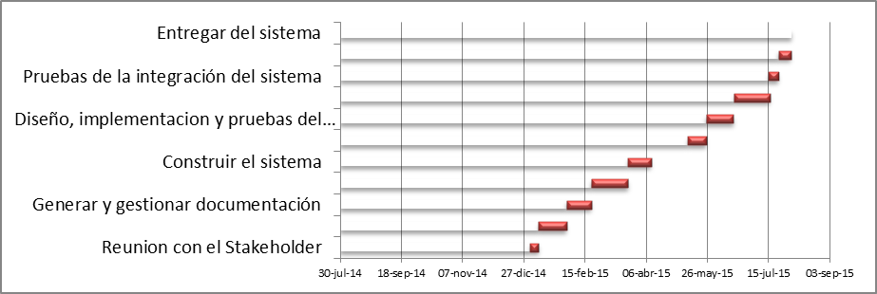

Plan de Fase
El desarrollo se llevará a cabo en base a fases con una o más iteraciones en cada una de ellas. La siguiente tabla muestra una la distribución de tiempos y el número de iteraciones de cada fase (para las fases de Construcción y Transición es sólo una aproximación muy preliminar)

Actividades | Inicio | Duración (Días) | Fin
Reunión con el Stakeholder | 01-nov-16 | 7 | 07-nov-16
Negociación de Requerimientos | 08-nov-16 | 23 | 30-nov-16
Generar y gestionar documentación | 09-nov-16 | 20 | 29-nov-16
Diseño del modelo de casos de uso | 01-dic-16 | 30 | 31-dic-16
Construir el sistema | 01-ene-17 | 19 | 19-ene-17
Diseño, implementación y pruebas del prototipo 1 | 19-ene-17 | 15 | 04-feb-17
Diseño, implementación y pruebas del prototipo 2 | 15-ene-17 | 15 | 07-feb-17
Integración de los prototipos | 07-feb-17 |  | 11-feb-17
Pruebas de la integración del sistema | 11-feb-17 |  | 19-feb-17
Validar el sistema completo | 20-feb-17 |  | 22-feb-17
Entregar del sistema | 23-feb-17
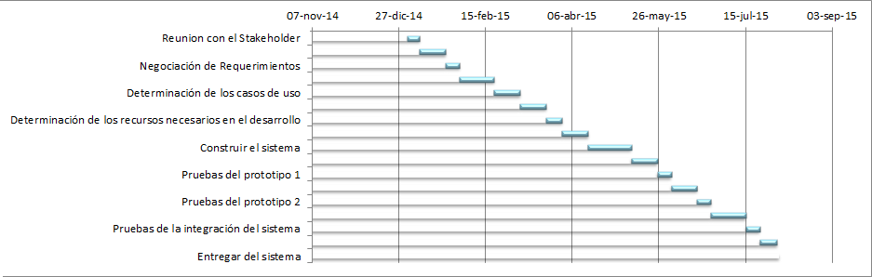
Los hitos que marcan el final de cada fase se describen en la siguiente tabla.
Descripción | Hito
Fase de Inicio | En esta fase desarrollarán los requisitos del producto desde la perspectiva del usuario, los cuales serán establecidos en el artefacto Visión. Los principales casos de uso serán identificados y se hará un refinamiento del Plan de Desarrollo del Proyecto. La aceptación del cliente /usuario del artefacto Visión y el Plan de Desarrollo marcan el final de esta fase.
Fase de Elaboración | En esta fase se analizan los requisitos y se desarrolla un prototipo de arquitectura (incluyendo las partes más relevantes y / o críticas del sistema). Al final de esta fase, todos los casos de uso correspondientes a requisitos que serán implementados en la primera reléase de la fase de Construcción deben estar analizados y diseñados (en el Modelo de Análisis / Diseño). La revisión y aceptación del prototipo de la arquitectura del sistema marca el final de esta fase. En nuestro caso particular, por no incluirse las fases siguientes, la revisión y entrega de todos los artefactos hasta este punto de desarrollo también se incluye como hito. La primera iteración tendrá como objetivo la identificación y especificación de los principales casos de uso, así como su realización preliminar en el Modelo de Análisis / Diseño, también permitirá hacer una revisión general del estado de los artefactos hasta este punto y ajustar si es necesario la planificación para asegurar el cumplimiento de los objetivos. Ambas iteraciones tendrán una duración de una semana.

Fase de Construcción | Durante la fase de construcción se terminan de analizar y diseñar todos los casos de uso, refinando el Modelo de Análisis / Diseño. El producto se construye en base a 2 iteraciones, cada una produciendo una reléase a la cual se le aplican las pruebas y se valida con el cliente / usuario. Se comienza la elaboración de material de apoyo al usuario. El hito que marca el fin de esta fase es la versión de la reléase 2.0, con la capacidad operacional parcial del producto que se haya considerado como crítica, lista para ser entregada a los usuarios para pruebas beta.
Fase de Transición | En esta fase se prepararán dos raleases para distribución, asegurando una implantación y cambio del sistema previo de manera adecuada, incluyendo el entrenamiento de los usuarios. El hito que marca el fin de esta fase incluye, la entrega de toda la documentación del proyecto con los manuales de instalación y todo el material de apoyo al usuario, la finalización del entrenamiento de los usuarios y el empaquetamiento del producto.

Objetivos de iteración
No Aplica

Liberación del producto software

PROTOTIPOS | DESCRIPCIÓN
Prototipo 1 | En este prototipo, se presentará al cliente las posibles interfaces del proyecto, mensajes emergentes y demás funciones para que el cliente pueda realizar una revisión del mismo y decidir su aceptación o definir algún cambio.
Prototipo 2 | En este prototipo, se presentarán las interfaces y su base de datos incorporada para que el cliente pueda realizar las pruebas respectivas y plantear algún cambio si el cliente así lo requiera.
Prototipo Final | Este es el producto final que será entregado al cliente, el cuál indicará el correcto funcionamiento de todo el sistema listo para ser implementado cuando el cliente lo necesite.

Cronograma del proyecto
PROTOTIPOS | FECHA ENTREGABLE
Prototipo 1 | Sábado 11 de Diciembre del 2016
Prototipo 2 | Viernes 24 de Enero del 2017
Prototipo Final | Jueves 23 de Febrero del 2017

Recursos del proyecto

1.- Laptop HP
Envió DV6 AMD A10-5455
RAM 8GB
HDD 1 TB
Sistema Operativo Windows 8.1 Professional

2.- Herramientas a utilizar
Visual Studio 2010
Lenguaje de Programación C#
Bases de Datos SQL Server 2008 R2
Crystal Report 10

3.- Personal

Ingeniero de Software con 1 año de experiencia
Programador con 2 años de experiencia en C#
Programador con 1 años de experiencia en bases de datos SQL SERVER
Analista de Sistemas con 1 año de experiencia
Jefe de Proyecto de 2 años de experiencia.
Ingeniero de Requerimientos con 3 años de experiencia.

